# OEF 1.2 – Bootstrap – Afbeeldingen Steden

Aan de hand van een **Bootstrap template** maken we een responsieve webpagina **index.php** met een hoofding en 3 kolommen. Sla het script op in de map **php1cursus/oef1.2** .

STAP 1

* Kopieer de **Bootstrap template** van onderaan deze oefening.
* Plak de code in je script **index.php** en pas de inhoud aan zodat je onderstaande pagina krijgt, zuiver in HTML (en CSS); op dit moment nog **zonder afbeeldingen**; bekijk het resultaat in je browser (Chrome)
* Zoek en download **3 afbeeldingen** van Londen, Parijs en Berlijn (of 3 andere)
* Sla die afbeeldingen op in een submap **img** die je aanmaakt in je map **oef1.2** met een naam **zonder hoofdletters, speciale tekens of spaties**.
* Gebruik nu een eenvoudige **PHP array met 3 elementen: de bestandsnamen** van de afbeeldingen
* Gebruik **een lus** om de 3 Bootstrap kolommen te genereren; in elke kolom voeg je één van de afbeeldingen toe; het **cijfertje** in de titel van de kolom bereken je

Je bekomt dan zoiets:

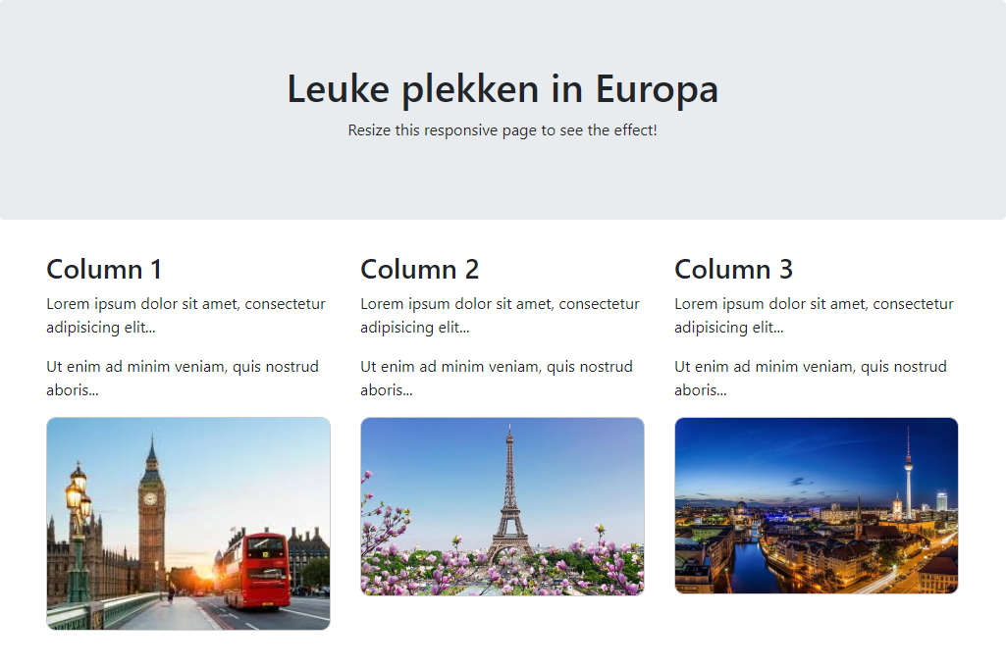

**Oplossing**: zie **index.php**

STAP 2

* Sla het resultaat tot hier toe – **index.php** – op onder een andere naam: **index2.php**
* Gebruik een **PHP associatieve array** met als **sleutels de bestandsnamen** van de afbeeldingen en **als values het titeltje** dat erbij hoort; bv. “**Berlijn**”, “**Parijs**” en “**Londen**”
* Gebruik een **foreach loop** om de Bootstrap kolommen te genereren

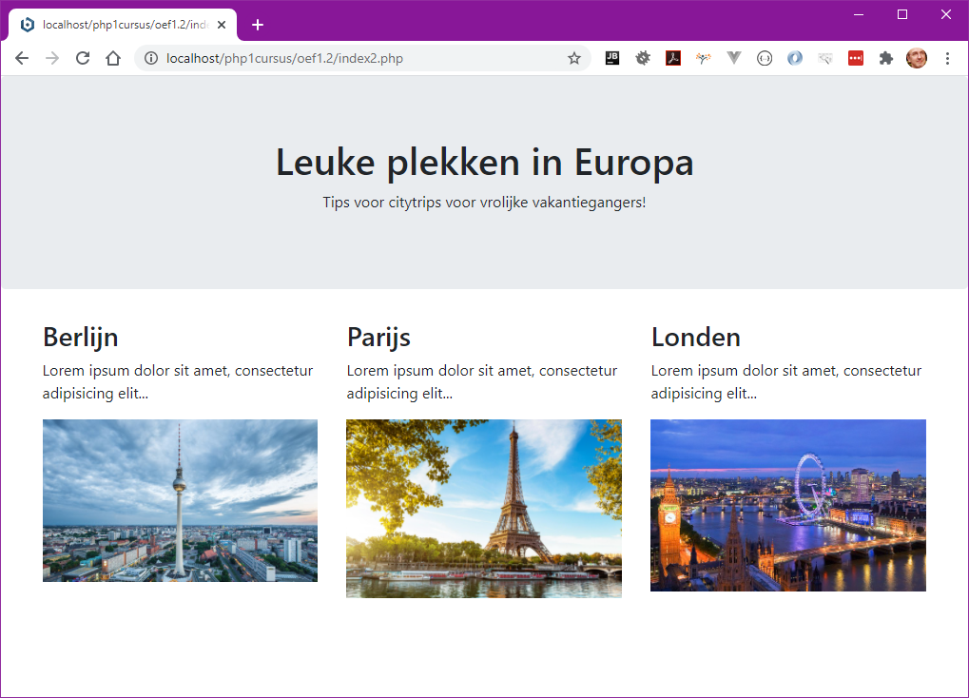

**Oplossing**: zie **index2.php**

## Bootstrap template

<!DOCTYPE html>

<html lang="en">

<head>

<title>Mijn eerste webpagina</title>

<meta charset="utf-8">

<meta name="viewport" content="width=device-width, initial-scale=1">

<!-- Bootstrap CSS -->

<link rel="stylesheet" href="https://stackpath.bootstrapcdn.com/bootstrap/4.3.1/css/bootstrap.min.css" integrity="sha384-ggOyR0iXCbMQv3Xipma34MD+dH/1fQ784/j6cY/iJTQUOhcWr7x9JvoRxT2MZw1T" crossorigin="anonymous">

<script src="https://code.jquery.com/jquery-3.3.1.slim.min.js" integrity="sha384-q8i/X+965DzO0rT7abK41JStQIAqVgRVzpbzo5smXKp4YfRvH+8abtTE1Pi6jizo" crossorigin="anonymous"></script>

<script src="https://cdnjs.cloudflare.com/ajax/libs/popper.js/1.14.7/umd/popper.min.js" integrity="sha384-UO2eT0CpHqdSJQ6hJty5KVphtPhzWj9WO1clHTMGa3JDZwrnQq4sF86dIHNDz0W1" crossorigin="anonymous"></script>

<script src="https://stackpath.bootstrapcdn.com/bootstrap/4.3.1/js/bootstrap.min.js" integrity="sha384-JjSmVgyd0p3pXB1rRibZUAYoIIy6OrQ6VrjIEaFf/nJGzIxFDsf4x0xIM+B07jRM" crossorigin="anonymous"></script>

</head>

<body>

<div class="jumbotron text-center">

<h1>My First Bootstrap Page</h1>

<p>Resize this responsive page to see the effect!</p>

</div>

<div class="container">

<div class="row">

<div class="col-sm-4">

<h3>Column 1</h3>

<p>Lorem ipsum dolor sit amet, consectetur adipisicing elit...</p>

<p>Ut enim ad minim veniam, quis nostrud exercitation ullamco laboris...</p>

</div>

<div class="col-sm-4">

<h3>Column 2</h3>

<p>Lorem ipsum dolor sit amet, consectetur adipisicing elit...</p>

<p>Ut enim ad minim veniam, quis nostrud exercitation ullamco laboris...</p>

</div>

<div class="col-sm-4">

<h3>Column 3</h3>

<p>Lorem ipsum dolor sit amet, consectetur adipisicing elit...</p>

<p>Ut enim ad minim veniam, quis nostrud exercitation ullamco laboris...</p>

</div>

</div>

</div>

</body>

</html>